1.Свет в жизни растений

Выпиши номера верных суждений
1.Экология - это наука об охране природы.
2.Среда обитания – это все то, что окружает живой организм.
3.Растительные сообщества – леса, луга, болота.
4.Животные питаются органическими веществами растений или других организмов.
5.В процессе фотосинтеза растения выделяют углекислый газ.
6.Процесс фотосинтеза называют воздушным питанием.
7.Свет поглощается зеленым пигментом – хлорофиллом.
8Подземные побеги могут иметь зеленое окрашивание.
9.Для растений «длинного дня» продолжительность света не должна превышать 12 часов.
10В ясные дни до Земли беспрепятственно доходят прямые лучи.
11В Крыму летом день короче, но лето длиннее, преобладают в солнечном спектре красные лучи.
12.Светолюбивые растения могут мириться с незначительным затенением.
13.Экологическая группа – это растения, имеющие сходные приспособления к какому- либо фактору условий среды.
14.В световых листьях имеется столбчатая ткань.
15.Кислица – это светолюбивое растение.
2.тепло в жизни растений

Выпиши номера верных суждений:
1.Температурные границы – это благоприятные температурные условия.
2. Все растения прорастают при одинаковых температурных условиях.
3. Промораживание семян понижает всхожесть.
4. Тепло необходимо только для прорастания семян.
5. Основной источник тепла – солнце.
6. В жаркое лето растения зацветают раньше.
7. Вторичное цветение в конце лета полезно для растений.
8 Растения не могут поглощать солнечные лучи.
9 Растения могут выделять тепло.
10. Тепла в растениях мало, поэтому они нагреваются от солнца, воздуха, почвы.
11.Температура воздуха не влияет на температуру растений.
12.Все части растений имеют постоянную температуру.
13. Эфемероиды или подснежники относятся к льдоустойчивым растениям.
3.вода в жизни растений

Выпиши номера правильных суждений:
1)В клетках растений 5 % воды.
2) В клетке больше всего воды в вакуолях.
3) Вода поступает в растения через клеточные оболочки, корневые волоски, воздушные корни, листья во время дождя.
4) Вода удерживается кожицей и кутикулой.
5) У однолетних растений могут быть мясистые стебли.
6) Вода расходуется растением на фотосинтез, рост и налив плодов.
7) Выделяют 6 экологических групп растений по отношению к воде.
8) Среди водных растений выделяют плавающие, полностью погруженные в воду, водные с плавающими листьями.
9) Кубышка относится к группе растений с полностью погруженными в воду листьями.
10) Плавающие листья имеют теневое строение.
11) У плавающих водных растений на нижней стороне листа нет устьиц.
12) У земноводных влаголюбивых растений три вида листьев – наземные, плавающие, полностью погруженные в воду.
13) Влаголюбивые растения обитают только на болотах.
14)Мхи, хвощи – это растения сырых лугов.
15)У влаголюбивых растений крупные устьица.
16) Растения умеренного увлажнения произрастают на лугах, в лесах и пустынях.
4.воздух в жизни растений

Выпиши номера верных суждений:
1) Животные и растения дышат кислородом.
2)В составе воздуха 98% азота.
3) В воздухе 21% кислорода.
4) В воздухе содержатся примеси, сажа, пыль, бактерии.
5) Растения могут использовать азот только в виде растворов солей.
6) Усваивать азот растениям помогают микроорганизмы.
7) Растения могут обходиться без кислорода.
8) Углекислый газ выделяется и животными и растениями в процессе дыхания.
9) Кислотные дожди безвредные для всего живого.
10) Кислотный дождь – это сернистый газ дыма, растворенный в каплях дождя.
11) Лишайники хорошо переносят действие сернистого газа.
12) В городах и вдоль дорог нельзя собирать грибы и лекарственные растения.
13) Ветер ломает ствол дерева с мощной глубокой корневой системой – ветровал.
14) Ветер может повреждать и формировать крону дерева.
15) Ветроопыляемые растения яркие, крупные, ароматные.
16) Ветер разносит споры, семена, плоды

5.Творческое задание. Экологическая проблема

Творческое задание
Рассмотрите фото.
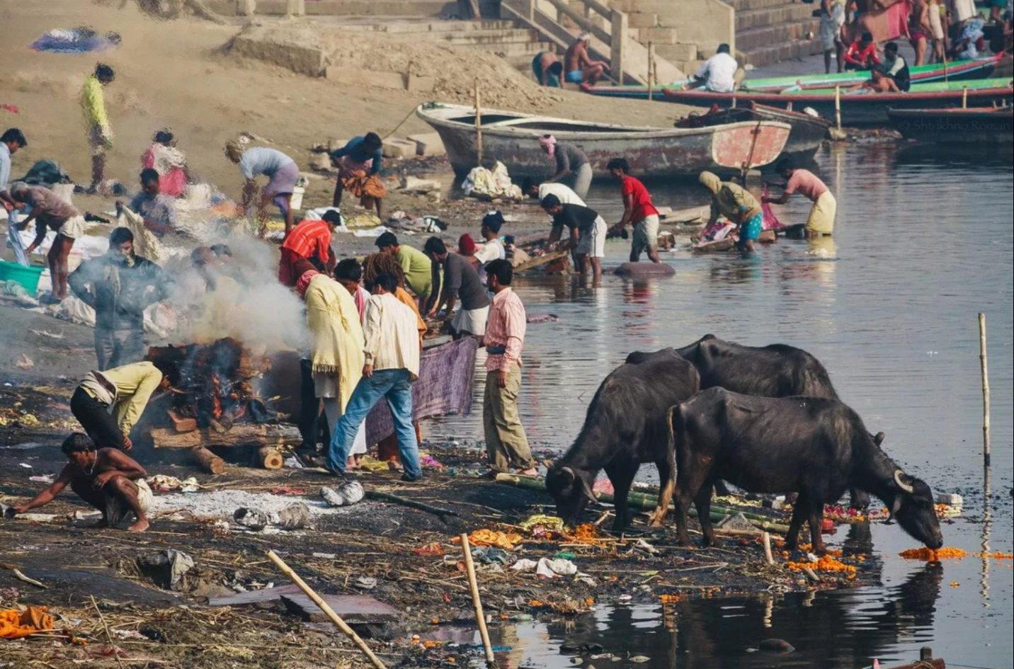
Перед вами реальная фотография реки Ганг (Индия).
Опишите экологическую проблему с научной точки зрения. Какие пути решения данной проблемы предложили бы вы?
Объясните свою точку зрения.

